СОВЕТ НАРОДНЫХ ДЕПУТАТОВ
НОВОМАКАРОВСКОГО СЕЛЬСКОГО ПОСЕЛЕНИЯ
ГРИБАНОВСКОГО МУНИЦИПАЛЬНОГО РАЙОНА
ВОРОНЕЖСКОЙ ОБЛАСТИ

РЕШЕНИЕ

01.07.2022 г. № 90
с. Новомакарово

О внесении изменений в генеральный план

Новомакаровского сельского поселения

Грибановского муниципального района

Воронежской области

В соответствии с Градостроительным кодексом Российской Федерации, Федеральным законом от 06.10.2003 № 131-ФЗ «Об общих принципах организации местного самоуправления в Российской Федерации», законом Воронежской области от 07.07.2006 № 61-ОЗ «О регулировании градостроительной деятельности в Воронежской области», Уставом Новомакаровского сельского поселения Совет народных депутатов

Р Е Ш И Л:

1. Внести в генеральный план Новомакаровского сельского поселения Грибановского муниципального района Воронежской области, утвержденный решением Совета народных депутатов Новомакаровского сельского поселения от 04.04.2012 № 127 «Об утверждении генерального плана Новомакаровского сельского поселения Грибановского муниципального района Воронежской области», изменения в части установления границ посёлка Новая Жизнь Новомакаровского сельского поселения, дополнив приложением в прилагаемой редакции.
2. Обнародовать настоящее решение и разместить на официальном сайте Новомакаровского сельского поселения в сети Интернет.
3. Настоящее решение вступает в силу со дня его официального обнародования.

Глава сельского поселения С.А.Шатов

Приложение
к решению Совета народных депутатов
Новомакаровского сельского поселения
Грибановского муниципального района
Воронежской области
от 01.07.2022 г. № 90

Графическое описание местоположения границ населенного пункта,
перечень координат характерных точек границ населенного пункта,
текстовое описание местоположения границ населенного пункта:
пос. Новая Жизнь

ОПИСАНИЕ МЕСТОПОЛОЖЕНИЯ ГРАНИЦ
посёлок Новая Жизнь Новомакаровского сельского поселения Грибановского муниципального района

(наименование объекта, местоположение границ которого описано (далее - объект)

Раздел 1

Сведения об объекте
№ п/п | Характеристики объекта | Описание характеристик
1 | 2 | 3
1 | Местоположение объекта | Воронежская область, Грибановский муниципальный район, Новомакаровское сельское поселение, посёлок Новая  Жизнь
2 | Площадь объекта ±  величина погрешности определения площади (P ± Дельта P) | 1076399+/-18156 м²
3 | Иные характеристики объекта | -

Раздел 2
Сведения о местоположении границ объекта
1. Система координат: МСК - 36, зона 2
2. Сведения о характерных точках границ объекта
Обозначение характерных точек границ | Координаты, м |  | Метод определения координат характерной точки | Средняя квадратическая погрешность  положения характерной точки (Мt), м | Описание обозначения точки на местности (при наличии)
 | X | Y
1 | 2 | 3 | 4 | 5 | 6
1 | 486823.30 | 2230288.42 | Картометрический | 5.00 | -
2 | 486855.33 | 2230324.17 | Картометрический | 5.00 | -
3 | 486852.77 | 2230358.03 | Картометрический | 5.00 | -
4 | 486837.12 | 2230381.55 | Картометрический | 5.00 | -
5 | 486775.43 | 2230428.25 | Картометрический | 5.00 | -
6 | 486710.64 | 2230503.84 | Картометрический | 5.00 | -
7 | 486689.20 | 2230573.14 | Картометрический | 5.00 | -
8 | 486696.87 | 2230639.18 | Картометрический | 5.00 | -
9 | 486725.24 | 2230678.34 | Картометрический | 5.00 | -
10 | 486814.74 | 2230729.48 | Картометрический | 5.00 | -
11 | 486840.21 | 2230750.15 | Картометрический | 5.00 | -
12 | 486837.37 | 2230771.27 | Картометрический | 5.00 | -
13 | 486751.97 | 2230870.92 | Картометрический | 5.00 | -
14 | 486720.46 | 2230924.31 | Картометрический | 5.00 | -
15 | 486672.99 | 2230968.67 | Картометрический | 5.00 | -
16 | 486627.19 | 2230990.87 | Картометрический | 5.00 | -
17 | 486518.44 | 2231000.89 | Картометрический | 5.00 | -
18 | 486465.98 | 2231046.49 | Картометрический | 5.00 | -
19 | 486441.95 | 2231108.62 | Картометрический | 5.00 | -
20 | 486439.83 | 2231213.23 | Картометрический | 5.00 | -
21 | 486462.67 | 2231248.66 | Картометрический | 5.00 | -
22 | 486550.90 | 2231258.74 | Картометрический | 5.00 | -
23 | 486578.91 | 2231266.77 | Картометрический | 5.00 | -
24 | 486609.58 | 2231296.10 | Картометрический | 5.00 | -
25 | 486612.25 | 2231321.66 | Картометрический | 5.00 | -
26 | 486596.60 | 2231345.17 | Картометрический | 5.00 | -
27 | 486527.87 | 2231390.93 | Картометрический | 5.00 | -
28 | 486467.53 | 2231460.31 | Картометрический | 5.00 | -
29 | 486433.19 | 2231534.82 | Картометрический | 5.00 | -
30 | 486430.19 | 2231567.25 | Картометрический | 5.00 | -
31 | 486450.71 | 2231608.27 | Картометрический | 5.00 | -
32 | 486481.83 | 2231628.78 | Картометрический | 5.00 | -
33 | 486546.13 | 2231645.47 | Картометрический | 5.00 | -
34 | 486593.23 | 2231632.92 | Картометрический | 5.00 | -

1 | 2 | 3 | 4 | 5 | 6
35 | 486656.57 | 2231600.42 | Картометрический | 5.00 | -
36 | 486687.86 | 2231595.12 | Картометрический | 5.00 | -
37 | 486742.31 | 2231616.07 | Картометрический | 5.00 | -
38 | 486807.56 | 2231673.46 | Картометрический | 5.00 | -
39 | 486867.88 | 2231710.11 | Картометрический | 5.00 | -
40 | 486902.79 | 2231743.19 | Картометрический | 5.00 | -
41 | 486943.57 | 2231750.24 | Картометрический | 5.00 | -
42 | 486942.34 | 2231780.80 | Картометрический | 5.00 | -
43 | 486933.45 | 2231890.10 | Картометрический | 5.00 | -
44 | 486944.32 | 2231923.36 | Картометрический | 5.00 | -
45 | 486974.31 | 2231948.71 | Картометрический | 5.00 | -
46 | 486970.14 | 2231979.66 | Картометрический | 5.00 | -
47 | 486939.16 | 2232027.52 | Картометрический | 5.00 | -
48 | 486924.15 | 2232096.30 | Картометрический | 5.00 | -
49 | 486924.01 | 2232100.26 | Аналитический | 0.50 | -
50 | 486923.35 | 2232118.66 | Аналитический | 0.10 | -
51 | 486922.67 | 2232137.78 | Аналитический | 0.10 | -
52 | 486853.25 | 2232133.91 | Аналитический | 0.10 | -
53 | 486694.60 | 2232125.05 | Картометрический | 5.00 | -
54 | 486512.45 | 2232114.89 | Картометрический | 5.00 | -
55 | 486347.74 | 2232105.70 | Картометрический | 5.00 | -
56 | 486344.87 | 2232105.54 | Картометрический | 5.00 | -
57 | 486329.77 | 2232104.70 | Картометрический | 5.00 | -
58 | 486242.22 | 2232099.81 | Картометрический | 5.00 | -
59 | 486215.21 | 2232089.77 | Картометрический | 5.00 | -
60 | 486212.89 | 2232088.91 | Картометрический | 5.00 | -
61 | 486190.09 | 2232068.60 | Картометрический | 5.00 | -
62 | 486112.10 | 2231999.11 | Аналитический | 0.30 | -
63 | 486142.87 | 2231965.21 | Аналитический | 0.30 | -
64 | 486117.82 | 2231930.77 | Аналитический | 0.30 | -
65 | 486140.75 | 2231372.43 | Аналитический | 0.30 | -
66 | 486151.71 | 2231325.85 | Аналитический | 0.30 | -
67 | 486144.41 | 2231243.20 | Аналитический | 0.30 | -
68 | 486125.68 | 2231180.18 | Аналитический | 0.30 | -
69 | 486106.96 | 2231110.77 | Аналитический | 0.30 | -
70 | 486127.51 | 2230952.31 | Аналитический | 0.30 | -
71 | 486130.25 | 2230908.47 | Аналитический | 0.30 | -
72 | 486127.87 | 2230468.05 | Картометрический | 5.00 | -
73 | 486151.92 | 2230368.83 | Картометрический | 5.00 | -
74 | 486226.70 | 2230296.03 | Картометрический | 5.00 | -
75 | 486309.96 | 2230244.06 | Картометрический | 5.00 | -
76 | 486412.53 | 2230201.58 | Картометрический | 5.00 | -
77 | 486477.70 | 2230198.14 | Картометрический | 5.00 | -
78 | 486533.20 | 2230209.23 | Картометрический | 5.00 | -
79 | 486610.71 | 2230217.53 | Картометрический | 5.00 | -
80 | 486703.18 | 2230264.53 | Картометрический | 5.00 | -
81 | 486770.00 | 2230275.29 | Картометрический | 5.00 | -
1 | 486823.30 | 2230288.42 | Картометрический | 5.00 | -

3. Сведения о характерных точках части (частей) границы объекта
Обозначение характерных точек части границы | Координаты, м |  | Метод определения координат характерной точки | Средняя квадратическая погрешность положенияхаракт ерной точки (Мt),  м | Описание обозначения точки на местности (при наличии)
 | X | Y
1 | 2 | 3 | 4 | 5 | 6
Часть №
- | - | - | - | - | -

Раздел 3
Сведения о местоположении измененных (уточненных) границ объекта
1. Система координат: -
2. Сведения о характерных точках границ объекта
Обозначение характерных точек границ | Существующие координаты, м |  | Измененные (уточненные) координаты, м |  | Метод определения координат характерной точки | Средняя квадратическая погрешность  положения характерной точки (Мt), м | Описание обозначения точки на местности (при наличии)
 | X | Y | X | Y
1 | 2 | 3 | 4 | 5 | 6 | 7 | 8
- | - | - | - | - | - | - | -
3.Сведения о характерных точках части (частей) границы объекта
Часть №
- | - | - | - | - | - | - | -

Pasдeл 4 Плaн гpaниц o6ъeктa

Macштa6 1:5000

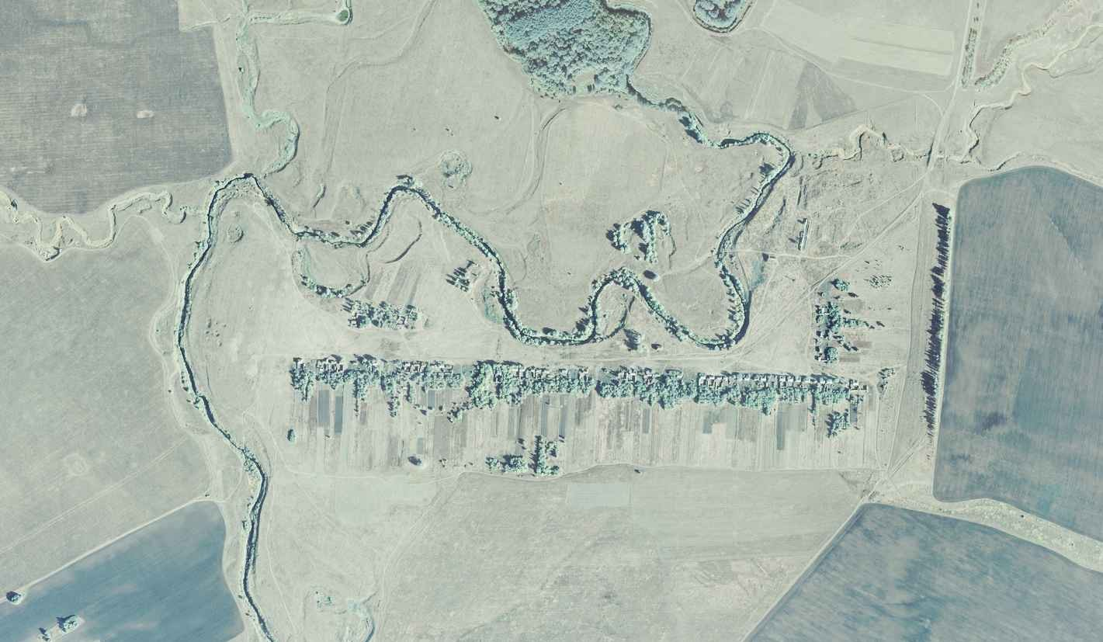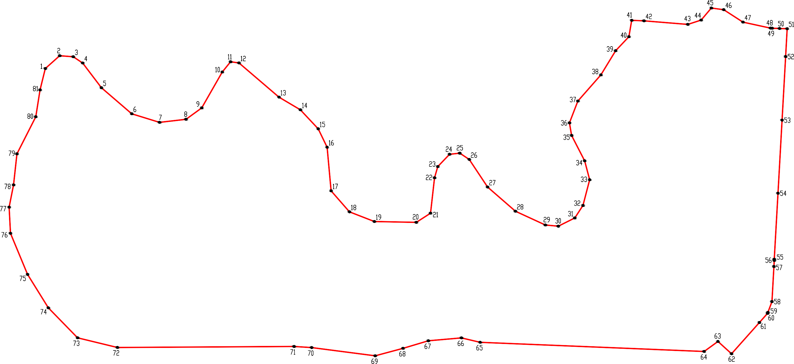Иcпoльsyeмыe ycлoвныe sнaки и o6osнaчeния : гpaницы нaceлeннoгo пyнктa
1
xapaктepнaя тoчкa гpaниц нaceлeннoгo пyнктa

28 июня

